ФЕДЕРАЛЬНОЕ ГОСУДАРСТВЕННОЕ АВТОНОМНОЕ ОБРАЗОВАТЕЛЬНОЕ УЧРЕЖДЕНИЕ ВЫСШЕГО ОБРАЗОВАНИЯ
«РОССИЙСКИЙ УНИВЕРСИТЕТ ТРАНСПОРТА»
(РУТ (МИИТ))

Институт транспортной техники и систем управления
Кафедра «Управление и защита информации»

ОТЧЁТ
О ЛАБОРАТОРНОЙ РАБОТЕ №1
По дисциплине «Языки программирования»
Вариант 7

Выполнил: ст. гр. ТКИ-141
Володин Дмитрий Владмирвич
Проверил: к.т.н., доц. Васильева М. А.
(Проверил: к.т.н, доц. Балакина Е. П.)

Москва 2024
- Формулировка задания
Создать консольное приложение для решения задачи, представленной в таблице, с использованием перечислимого типа. Выбор формулы вычисления зависит от пользователя. Данные для решения задачи так же вводит пользователь. Ввод необходимо проверять на правильность. Все результаты вывести на экран. Дополнить свой отчёт блок-схемой алгоритма.
Таблица 1 – Исходные данные
Вариант | Задачи
7 | Переменной А присвоить её значение, увеличенное в:  N раз;  2N раз;  3N раз.

- Блок-схема алгоритма
Блок-схема основного алгоритма представлена ниже (Рисунок 1). Блок-схемы функций выбора преобразования N (Рисунок 2).
Начало

Считать
N b

mult(N, b)

mult(N, b)
|| EXIT_FAILURE
TRUE
FALSE
Вывод
mult(N, b)

Вывод
EIO

Конец
Конец

Рисунок 1 Блок-схема основного алгоритма

mult(N, b)
TRUE

FALSE
mult
mult = N
b =1
mult
mult
mult = 2 * N
b=2
mult = EXIT_FAILURE
mult
mult = 3 * N
b=3

Рисунок 2 – Блок-схема используемых функций
- Текст программы на языке C
#include <stdio.h>
#include <locale.h>
#include <stdlib.h>
#include <errno.h>

/**
* @brief считывает целое число
* @return целое число
*/
double inputint(void);

/**
* @brief считывает вещественное число
* @return вещественное число
*/
double inputdouble(void);

/**
* @brief варианты действия над числом
*/
enum operation
{
A1 = 1,
A2 = 2,
A3 = 3
};

/**
* @brief рассчитывает вещественное число с коэффициентом
* @param a - число пользователя
* @return вещественное число
*/
double mult(double N, enum operation b);

/**
* @brief исполняет программу
* @return успешность программы
*/
int main(void)
{
setlocale(LC_ALL, "Rus");
puts("Пожалуйста введите число: ");
double N = inputdouble();
puts("\nВо сколько раз хотитпе увеличить число:");
double b = inputint();
if (mult(N, b) == EXIT_FAILURE)
{
errno = EIO;
perror("Ошибка ввода");
return 1;
}
printf_s("Результат операции:%lf", mult(N, b));
return 0;
}

double inputdouble(void)
{
double num = 0.0;
int p = scanf_s("%lf", &num);
if (p == 0)
{
errno = EIO;
perror("Ошибка ввода");
exit(1);
}
return num;

}

int inputint(void)
{
int num = 0;
int p = scanf_s("%i", &num);
if (p == 0)
{
errno = EIO;
perror("Ошибка ввода");
exit(1);
}
return num;

double mult(double N, operation b)
{

switch (b)
{
case A1:
return N;
case A2:
return N * 2.0;
case A3:
return N * 3.0;
default:

return EXIT_FAILURE;
}

}
- Результаты выполнения программы
Результаты выполнения программы представлены ниже (Рисунок 3).
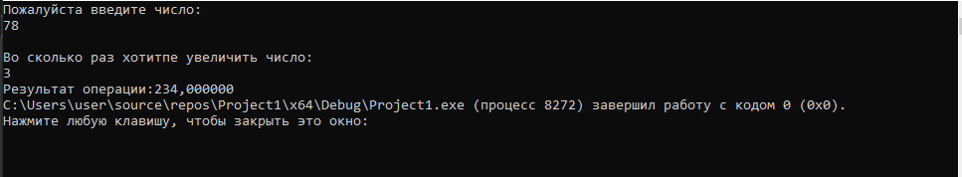
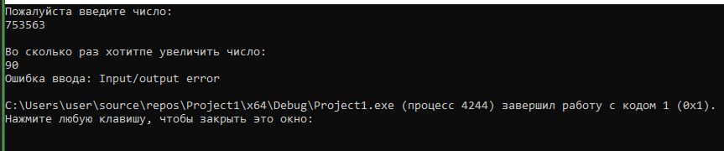
Рисунок 3 – Результаты выполнения программы
- Выполнение тестовых примеров
В программе MS Excel выполнены тестовые примеры. Результаты их выполнения представлены ниже (Рисунок 4).

Рисунок 4 – Результат расчета переменной N
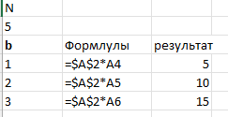
- Отметка о выполнении задания в веб-хостинге системы контроля версий

